UNIVERSIDAD TECNOLÓGICA NACIONAL - FACULTAD REGIONAL LA PLATA
Desarrollo de Software
SISTEMA DE GESTIÓN ACADÉMICA PARA POSGRADO
Informe Técnico de Proyecto N° 1
Grupo 7
Integrantes del Equipo:
Garcia Devrient, Valentin (Legajo: 33800)
Privitera, Luciano (Legajo: 33203)
Rivero, Emilio Benjamín (Legajo: 34040)
Redruello, Lautaro (Legajo: 33334)
Lucio Angel (Legajo: 33664)
Dávila, Araceli Melina (Legajo: 26901)
Comisión S34 - 3er Año

Introducción y Alcance
Este informe consolida la etapa inicial diseñada para el nuevo Sistema de Gestión Académica de Posgrado de la UTN Facultad Regional La Plata. El proyecto se enmarca dentro del desarrollo de software bajo metodologías ágiles (Scrum), con el objetivo estratégico de centralizar, optimizar y transparentar el flujo de información de aspirantes, alumnos regulares, docentes y la conducción institucional.

1. Identificación de Actores y Stackeholders
Para asegurar una correcta arquitectura de permisos y experiencia de usuario, se han definido cinco roles clave:
Actor / Rol | Descripción Funcional en el Sistema
Aspirante | Persona interesada en la oferta académica de posgrado que inicia y realiza el seguimiento de su proceso de admisión digital.
Estudiante | Usuario con legajo activo que cursa los diferentes seminarios, consulta su estado analítico y realiza el seguimiento de su avance de carrera.
Docente | Responsable de la gestión directa de los seminarios a su cargo, incluyendo el registro de asistencia y la carga formal de calificaciones.
Equipo de Conducción | Autoridades y administrativos encargados de la supervisión general, validación documental y análisis de métricas estadísticas.
CPR | Comisión de Posgrado Regional, encargada de auditar, registrar y oficializar el seguimiento de tesis, directores y trabajos finales.

2. Épicas del Sistema
La solución de software se ha estructurado en cinco macro-funcionalidades o épicas:
- EP-01: Gestión de Inscripciones: Cubre desde el formulario web inicial del aspirante hasta la validación del legajo por parte de conducción.
- EP-02: Legajo y Perfil Académico: Contiene el ciclo de vida del alumno, historial de notas, regularidades, visualización del progreso y gestión de tesis.
- EP-03: Gestión Docente: Contempla los accesos seguros y simplificados para los profesores y las actas de asistencia y calificaciones.
- EP-04: Estadísticas y Reportes: Herramientas analíticas para evaluar el desgranamiento, deserción y comparativas de cohortes.
- EP-05: Administración y Seguridad: Módulo transversal para el control de accesos, estados de periodos lectivos y auditorí

3. Requerimientos Funcionales (RF)
- RF-01: Formulario de Inscripción en Línea: El sistema debe proveer una interfaz web pública para que los aspirantes completen sus datos de preinscripción obligatorios sin necesidad de autenticación previa.
- RF-02: Carga Documental Digital: El sistema debe permitir a los aspirantes adjuntar archivos exclusivamente en formato PDF para la conformación de su legajo digital.
- RF-03: Control de Períodos Lectivos: El sistema debe permitir al Equipo de Conducción habilitar o deshabilitar de forma global los formularios de inscripción según el calendario académico.
- RF-04: Gestión de Becas y Subsidios: El sistema debe permitir a los postulantes seleccionar un porcentaje y tipo de beneficio económico, forzando la carga de un comprobante respaldatorio en caso de aplicar.
- RF-05: Panel de Monitoreo Documental (Auditoría de Legajos): El sistema debe ofrecer un tablero visual al Equipo de Conducción con indicadores de estado (completo/incompleto) por cada legajo recibido.
- RF-06: Búsqueda Indexada de Estudiantes: El sistema debe permitir al personal administrativo buscar perfiles de alumnos utilizando filtros rápidos como el número de DNI.
- RF-07: Modificación Manual de Historial Académico: El sistema debe facultar al Equipo de Conducción para registrar de manera manual calificaciones y asistencias con validación de rangos numéricos.
- RF-08: Acceso Sin Credenciales para Docentes (Tokenización): El sistema debe permitir a los docentes ingresar a la gestión de sus seminarios asignados mediante un enlace único y temporal, sin requerir usuario ni contraseña tradicional.
- RF-09: Registro de Asistencia por Clase: El sistema debe proveer al docente una interfaz para marcar el presentismo de los alumnos en fechas específicas y calcular automáticamente el porcentaje acumulado.
- RF-10: Cierre Estadístico de Actas: El sistema debe calcular y cambiar automáticamente la condición del alumno a "Libre" si su asistencia total cae por debajo del mínimo reglamentario al cerrar el acta del seminario.
- RF-11: Seguimiento de Trabajos Finales (Módulo CPR): El sistema debe permitir el registro blindado de los datos de tesis (Director, Co-director y Número de Resolución), bloqueando su edición a usuarios externos a la Comisión de Posgrado Regional.
- RF-12: Descarga de Comprobantes Académicos: El sistema debe generar archivos PDF descargables y optimizados para impresión (como perfiles de estado analítico para alumnos o plantillas físicas de asistencia para docentes).

4. Requerimientos No Funcionales (RNF)
- RNF-01 (Tiempo de respuesta): Las búsquedas de estudiantes por DNI o filtrado de cohortes no deben demorar más de 2 segundos en completarse bajo condiciones normales de red.
- RNF-02 (Concurrencia): El sistema debe soportar al menos 200 usuarios concurrentes interactuando simultáneamente con los formularios web durante los períodos pico de inscripción sin degradación del servicio.
- RNF-03 (Expiración de Tokens): Los enlaces de acceso rápido enviados a los docentes deben caducar automáticamente tras un tiempo configurado (por ejemplo, 7 días corridos) o una vez finalizado el cuatrimestre del seminario.
- RNF-04 (Restricción de Archivos): El sistema debe validar en el backend que todo archivo subido posea la firma digital correspondiente a un archivo .pdf, rechazando cualquier ejecución de código o scripts maliciosos disfrazados de documentos.
- RNF-05 (Integridad de Datos - Tesis): Los datos de tesis validados por la CPR deben encriptarse o protegerse a nivel de base de datos para impedir mutaciones no autorizadas por inyección o accesos cruzados.
- RNF-06 (Accesibilidad e Indicadores Visuales): El sistema debe implementar un diseño intuitivo basado en un código de colores tipo "semáforo" (Verde/Amarillo/Rojo) para que los estudiantes y la conducción interpreten el progreso y las alertas de vencimiento de forma inmediata y sin ambigüedades.
- RNF-07 (Validación Temprana / Frontend): El formulario de inscripción debe resaltar los campos con errores en tiempo real antes de permitir el envío del formulario, minimizando la frustración del usuario.
- RNF-08 (Diseño Responsivo): Las interfaces destinadas a aspirantes, estudiantes y docentes deben ser 100% responsivas, permitiendo la carga de datos y consultas cómodamente desde dispositivos móviles y tablets.
- RNF-09 (Escalabilidad Vertical/Horizontal): La arquitectura del backend (por ejemplo, utilizando tecnologías basadas en Node.js/Next.js) debe estar preparada para desplegarse en contenedores o arquitecturas serverless de modo que los recursos puedan escalar automáticamente al incrementarse el número de carreras de posgrado o cohortes activas.
- RNF-10 (Persistencia de Datos): La base de datos debe estructurarse de forma que el volumen de legajos históricos (historiales y archivos PDF acumulados año tras año) no penalice la velocidad de las consultas operacionales del día a día.

5. Product Backlog Detallado
Matriz completa de Historias de Usuario con especificaciones Gherkin, estimación en Story Points (SP), prioridad MoSCoW y asignación inicial de Sprints.
ID | Épica | Historia de Usuario | Criterios de Aceptación (Gherkin) | SP | Pri. | Sprint
US-01 | EP-01 | Como aspirante, quiero completar un formulario web, para inscribirme sin enviar correos. | 1. Dado que el aspirante ingresa al enlace, Cuando completa los campos obligatorios, Entonces los datos se guardan.  2. Dado que faltan campos, Cuando intenta enviar, Entonces el sistema destaca los errores. | 5 | M | 1
US-02 | EP-01 | Como aspirante, quiero adjuntar mis documentos en PDF, para completar mi legajo digital. | 1. Dado un archivo PDF, Cuando se sube, Entonces se asocia al legajo.  2. Dado un formato no PDF, Cuando se intenta subir, Entonces el sistema rechaza la carga. | 3 | M | 1
US-03 | EP-01 | Como conducción, quiero ver el estado del legajo con indicador visual, para saber si está completo. | 1. Dado el panel de control, Cuando el legajo está completo, Entonces muestra un indicador verde.  2. Dado un legajo incompleto, Cuando se revisa, Entonces detalla los documentos faltantes. | 3 | M | 2
US-04 | EP-02 | Como conducción, quiero registrar asistencia y notas, para actualizar el estado académico de forma manual. | 1. Dado el ingreso de notas válidas, Cuando se confirma, Entonces el perfil se actualiza al instante.  2. Dado una nota fuera de rango, Cuando se guarda, Entonces el sistema bloquea la action. | 5 | M | 2
US-05 | EP-03 | Como docente, quiero acceder vía enlace, para cargar datos sin necesidad de usuario/contraseña. | 1. Dado un link único, Cuando el docente lo abre, Entonces accede solo a su seminario.  2. Dado un link vencido, Cuando se intenta usar, Entonces el sistema deniega el acceso. | 3 | S | 3
US-06 | EP-01 | Como aspirante, quiero seleccionar el tipo de beca, para formalizar mi solicitud económica. | 1. Dado la selección de beca, Cuando se marca el %, Entonces se habilita la carga del comprobante.  2. Dado que no se adjunta el PDF, Cuando se intenta finalizar, Entonces el sistema solicita el documento. | 2 | S | 1
US-07 | EP-02 | Como conducción, quiero realizar búsquedas por DNI, para agilizar la atención de estudiantes. | 1. Dado un DNI existente, Cuando se busca, Entonces redirige al perfil del alumno.  2. Dado un DNI no registrado, Cuando se busca, Entonces el sistema notifica que no hay resultados. | 3 | M | 2
US-08 | EP-02 | Como estudiante, quiero ver un indicador "semáforo", para comprender mi progreso actual. | 1. Dado un avance > 75%, Cuando se ve el perfil, Entonces el semáforo es verde.  2. Dado deudas académicas, Cuando se accede, Entonces el indicador cambia a amarillo o rojo. | 5 | S | 3
US-09 | EP-02 | Como CPR, quiero registrar los datos de la tesis, para oficializar el seguimiento del trabajo final. | 1. Dado los datos de Director y Resolución, Cuando se guardan, Entonces se bloquea la edición externa.  2. Dado la falta de resolución, Cuando se intenta registrar, Entonces el sistema impide el guardado. | 3 | M | 4
US-10 | EP-03 | Como docente, quiero registrar la asistencia por fecha, para cumplir con la normativa. | 1. Dado el marcado de presentes, Cuando se guarda, Entonces se actualiza el % de asistencia.  2. Dado asistencia bajo el mínimo, Cuando se cierra el acta, Entonces el alumno queda como "Libre". | 5 | M | 3
US-11 | EP-04 | Como conducción, quiero visualizar el desgranamiento, para analizar la deserción por cohorte. | 1. Dado el filtro por cohorte, Cuando se genera el reporte, Entonces muestra el % de bajas.  2. Dado una consulta global, Cuando se procesa, Entonces permite comparar carreras de posgrado. | 8 | C | 5
US-12 | EP-01 | Como conducción, quiero abrir o cerrar periodos de inscripción, para controlar el ingreso. | 1. Dado el estado "Cerrado", Cuando se accede al link, Entonces el usuario ve un aviso de cierre.  2. Dado el estado "Abierto", Cuando se accede, Entonces el formulario de inscripción está activo. | 2 | M | 1
US-13 | EP-02 | Como conducción, quiero recibir alertas sobre vencimientos, para prevenir la pérdida de regularidad. | 1. Dado un seminario próximo a vencer, Cuando se abre el panel, Entonces se resalta en rojo.  2. Dado un seminario ya aprobado, Cuando se verifica el plazo, Entonces no se genera alerta. | 5 | S | 4
US-14 | EP-02 | Como usuario, quiero descargar mi perfil en PDF, para contar con un comprobante de mi estado. | 1. Dado el botón de descarga, Cuando se pulsa, Entonces se genera el archivo PDF con el resumen.  2. Dado datos pendientes, Cuando se genera el PDF, Entonces incluye una nota de información preliminar. | 3 | C | 4
US-15 | EP-03 | Como docente, quiero descargar la planilla, para su uso físico durante la clase. | 1. Dado la opción de impresión, Cuando se selecciona, Entonces genera un formato A4 optimizado.  2. Dado actualizaciones en la lista, Cuando se descarga, Entonces asegura incluir a los nuevos alumnos. | 2 | S | 3

6. Wireframe páginas principales
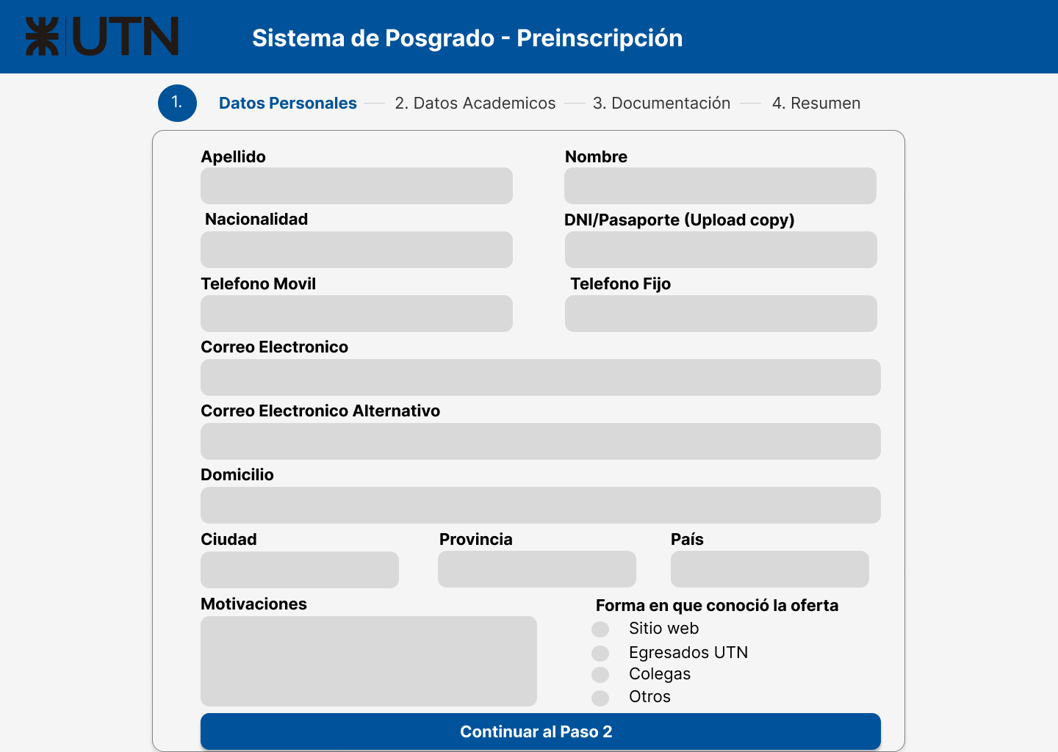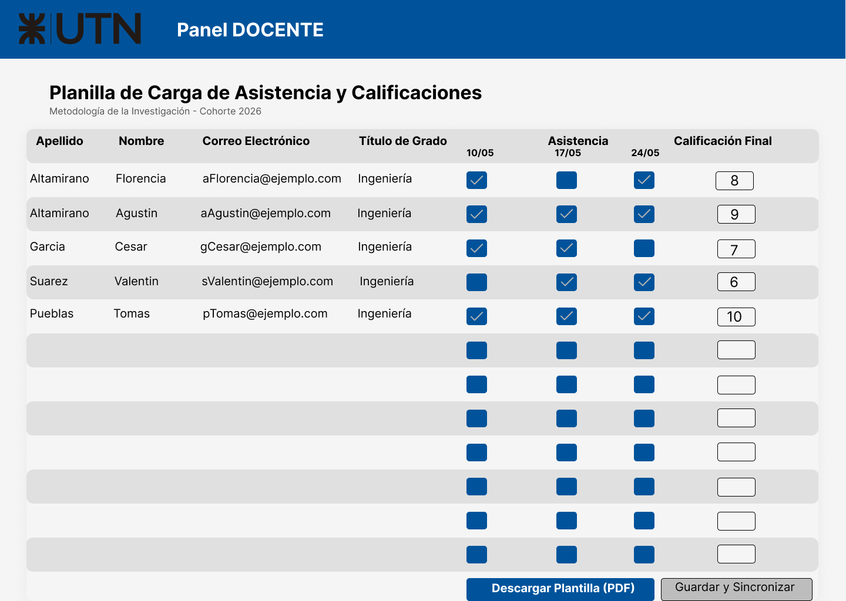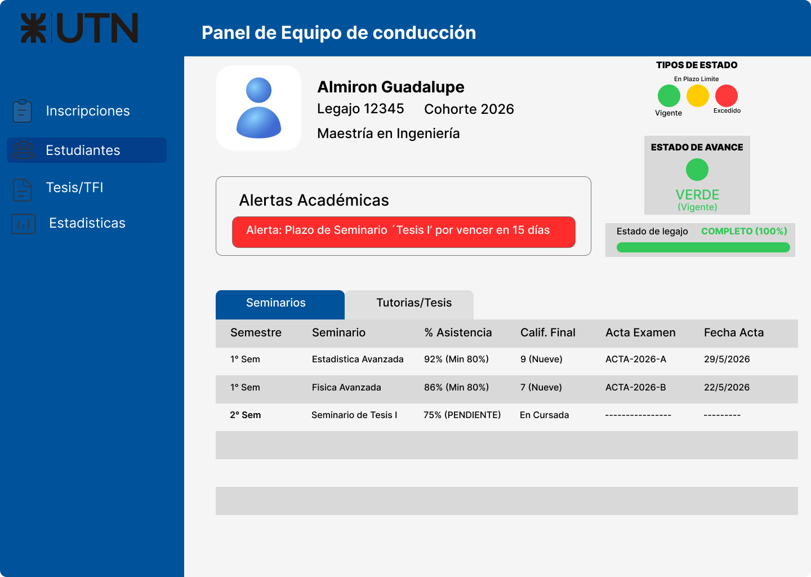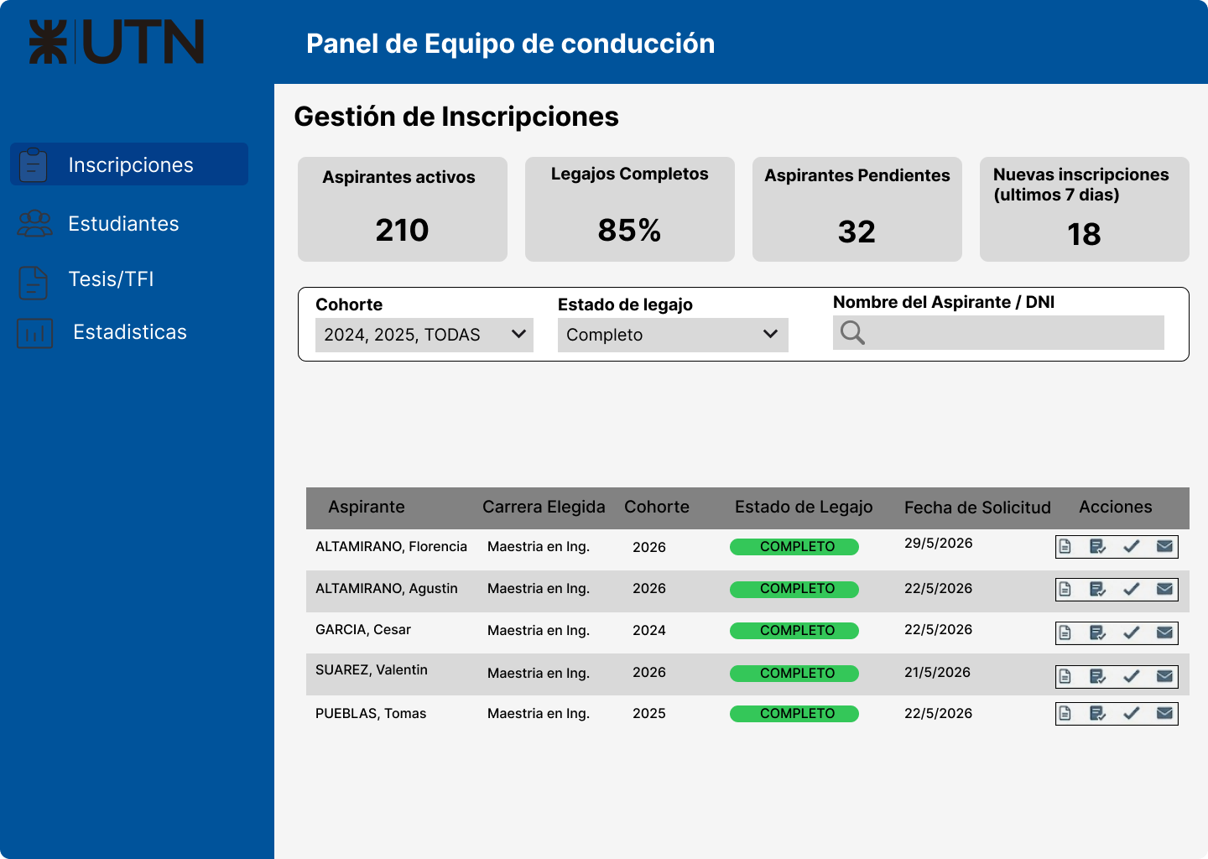

7. Decisiones graficas
Las decisiones gráficas y de diseño fueron tomadas por la similitud aparente que tiene con las páginas de gestión de alumnos y docentes ya aplicadas a la UTN FRLP, páginas que no solo son funcionales, sino que tienen un alto rendimiento en experiencia de usuario, intuitivas, fáciles de entender y accesibles.

